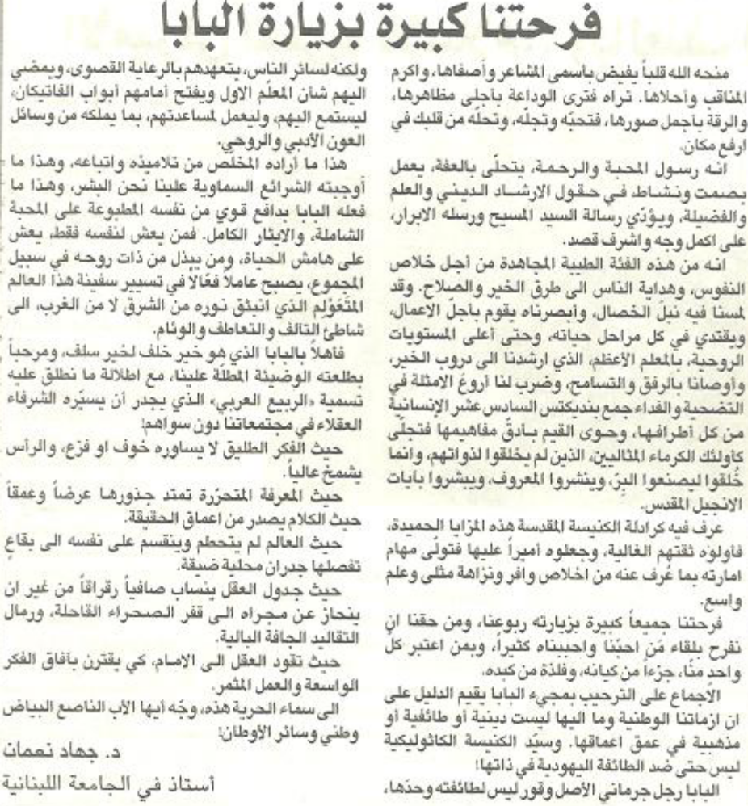
اللواء – الجمعة 14 أيلول 2012

